**Pollenkoncentráció alakulása Csongrád-Csanád vármegyében  
 2024. 24. héten**

A szegedi monitorozó állomáson mért eredmények alapján 2024. 24. héten viszonylag alacsony, némileg hullámzó volt a pollenterhelés. A barkás fák pollenje csaknem eltűnt, a lágyszárúak pollenszórása pedig növekedést mutatott. A napi teljes pollenszám kedden és vasárnap mutatta a legnagyobb értéket, a hét közepén a csapadék miatt csökkent a szálló virágpor mennyisége.

Az *erősen allergén* **pázsitfűfélék** pollenjeit a héten **közepes**  tartományban mértük, számuk várhatóan továbbra is jelentős marad. **Növekedett** a **csalán** pollenjének mennyisége, értékei az egész héten **magasak** voltak. A l**órom** és **útifű** fajok pollenjét csaknem minden nap láthattuk, mennyiségük egyelőre **alacsony**.

Magas **pázsitfű** pollenkoncentráció esetén a viharok hatására a levegőben szálló nagyobb pollenszemek kisebb szemcsékre esnek szét, s ezek a részecskék kis méretüknek köszönhetően a tüdő mélyebb részeibe is eljutnak, így hevesebb reakciót váltanak ki a szervezetben. Az allergiások és az asztmások számára javasoljuk, hogy a vihar ideje alatt tartózkodjanak beltéren és az ablakokat zárják be.

A *közepesen allergén* **hársak** virágzása a megelőző évekhez viszonyítva korábban kezdődött, a fák jelentékeny része már az elvirágzást mutatja, a legkésőbb nyíló ezüsthárs virágzása is a végéhez közeledik. A hárs pollenjének mennyiségét **alacsonynak** mértük. Mivel a hárs fajok nem egyszerre nyílnak, pollenjük még az elkövetkező hetekben bizonyosan kimutatható lesz.

A *gyengén allergén* **fenyőfélék** pollenjéből már alig találtunk, a szelídgesztenye virágporából került elő néhány szem.

Regisztráltunk továbbá bálványfa, fagyal, csörgőfa, levendula pollenjeit is.

**A kültéri allergén gombák spóraszáma emelkedett, különösen az Alternária értékei magasak.**

A pollenszám a 2024.06.10. – 2024.06.16. közötti időszakban a következőképpen alakult:

**Pázsitfűfélék (erősen allergén)**

|  |  |  |  |  |  |  |
| --- | --- | --- | --- | --- | --- | --- |
| **Hétfő** | **Kedd** | **Szerda** | **Csütörtök** | **Péntek** | **Szombat** | **Vasárnap** |
| 16 db/m3  (közepes) | 22 db/m3  (közepes) | 22 db/m³ (közepes) | 19 db/m³ (közepes) | 13 db/m³ (közepes) | 23 db/m3  (közepes) | 23 db/m3  (közepes) |

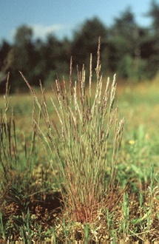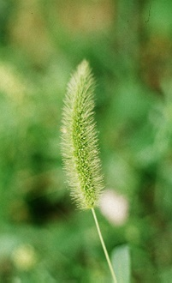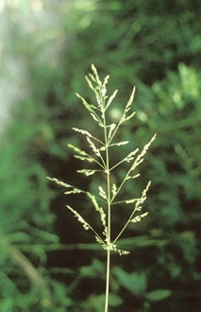

**Csalánfélék** **(erősen allergén)**

|  |  |  |  |  |  |  |
| --- | --- | --- | --- | --- | --- | --- |
| **Hétfő** | **Kedd** | **Szerda** | **Csütörtök** | **Péntek** | **Szombat** | **Vasárnap** |
| 59 db/m3  (magas) | 77 db/m3  (magas) | 43 db/m3  (magas) | 53 db/m3  (magas) | 54 db/m3  (magas) | 71 db/m3  (magas) | 81 db/m3  (magas) |

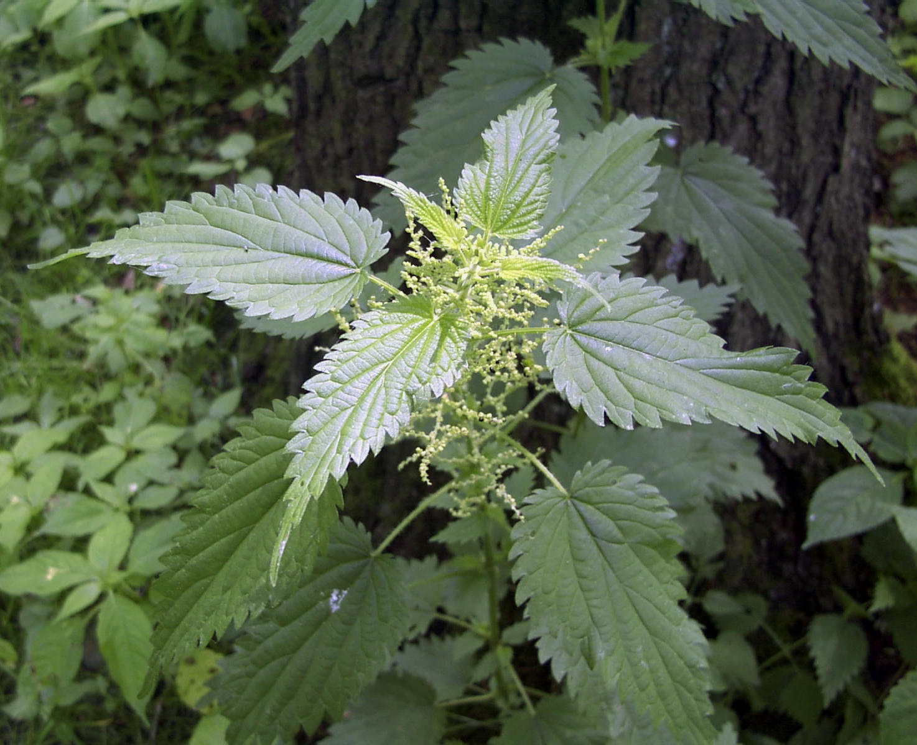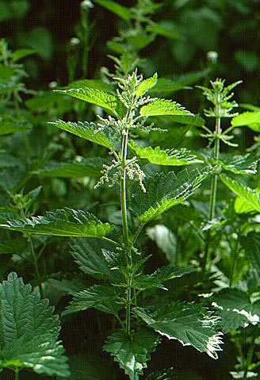

**Útifű fajok (erősen allergén)**

|  |  |  |  |  |  |  |
| --- | --- | --- | --- | --- | --- | --- |
| **Hétfő** | **Kedd** | **Szerda** | **Csütörtök** | **Péntek** | **Szombat** | **Vasárnap** |
| - | 11 db/m3  (közepes) | 1 db/m3  (alacsony) | 5 db/m3  (alacsony) | 5 db/m3  (alacsony) | 1 db/m3  (alacsony) | 4 db/m3  (alacsony) |

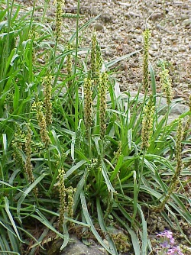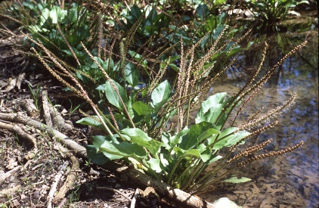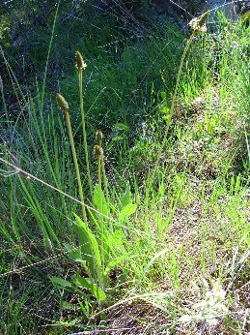

**Lórom fajok (erősen allergén)**

|  |  |  |  |  |  |  |
| --- | --- | --- | --- | --- | --- | --- |
| **Hétfő** | **Kedd** | **Szerda** | **Csütörtök** | **Péntek** | **Szombat** | **Vasárnap** |
| 2 db/m3  (alacsony) | 2 db/m3  (alacsony) | 1 db/m3  (alacsony) | - | - | - | 8 db/m3  (alacsony) |

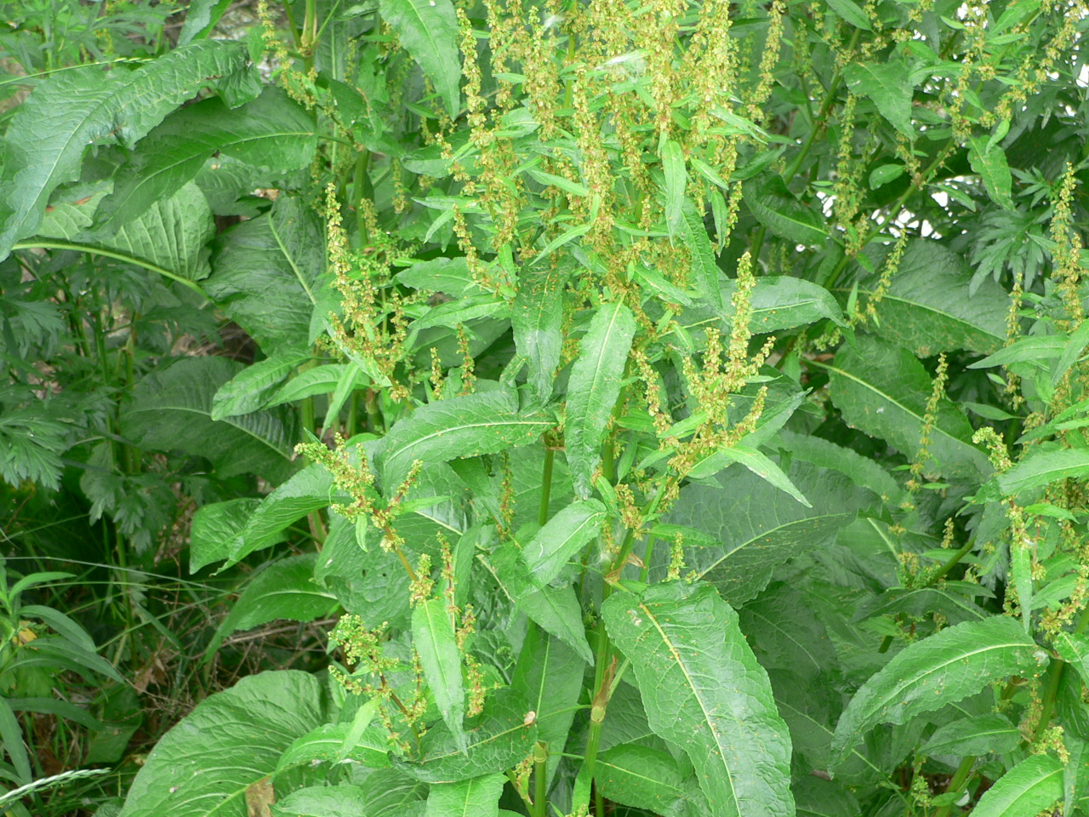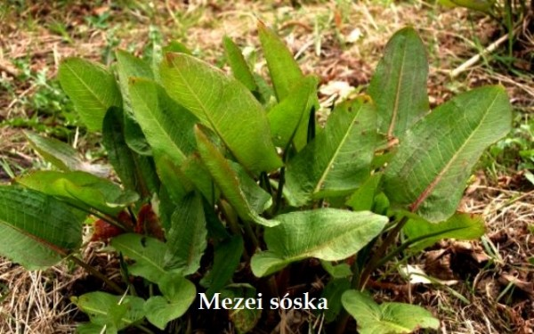

**Hárs fajok (közepesen allergén)**

|  |  |  |  |  |  |  |
| --- | --- | --- | --- | --- | --- | --- |
| **Hétfő** | **Kedd** | **Szerda** | **Csütörtök** | **Péntek** | **Szombat** | **Vasárnap** |
| 3 db/m3  (alacsony | 4 db/m3  (alacsony) | 2 db/m3  (alacsony) | 3 db/m3  (alacsony) | 2 db/m3  (alacsony) | 3 db/m3  (alacsony) | 4 db/m3  (alacsony) |

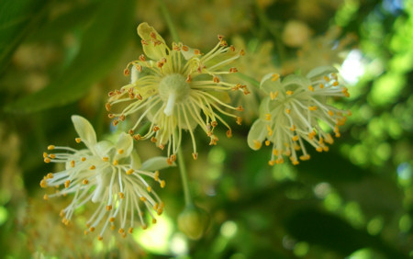 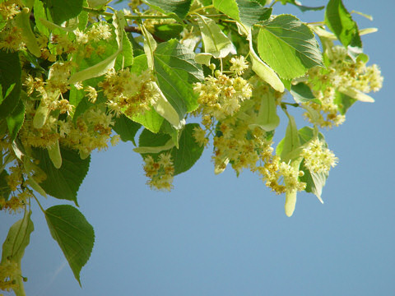

A fák és a bokrok a levegőben lévő pollenszemeik mennyisége alapján a következő légköri allergén kategóriákba sorolhatóak be:

Fák és bokrok:

|  |  |
| --- | --- |
| Alacsony koncentráció | 0 – 10 db/m3 |
| Közepes koncentráció | 11 – 100 db/m3 |
| Magas koncentráció | 101 – 500 db/m3 |
| Nagyon magas koncentráció | 501 – db/m3 |

Fűfélék:

|  |  |
| --- | --- |
| Alacsony koncentráció | 0 – 10 db/m3 |
| Közepes koncentráció | 11 – 30 db/m3 |
| Magas koncentráció | 31 – 100 db/m3 |
| Nagyon magas koncentráció | 101 – db/m3 |

A közepes szintet már érzékelik azok a személyek, akik az adott növény pollenjével szemben különösen érzékenyek, a magas szintnél pedig valamennyi, az adott pollentípusra allergiás betegnél jelentkeznek a tünetek.

Szeged, 2024. június 17.